申请受理号 渝卫医广受[2015]第 193-1号
医疗广告审查证明
申请日期：2015年5月22日
医 疗 机 构  第 一 名 称 | 康雅医疗美容诊所 | 发 证 卫 生  行 政 部 门 | 重庆市九龙坡卫生局
《医疗机构执业  许可证》登记号 | 510213031615 | 法 定 代 表 人  （主要负责人） | 孔祥钊
《医疗机构执业  许可证》登记号 | 510213031615 | 身 份 证 号 | 510213193707201620
校验有效期 | 壹年（自2015年2月15日至2016年2月14日）
医疗机构地址 | 九龙坡区杨家坪珠江路46号5-1.2、第3.4层
所有制形式 | 私有 | 医疗机构类别 | 医疗美容诊所
诊疗科目 | 医疗美容外科、美容皮肤科、医学检验科
床 位 数 | 0 | 接诊时间 | 9:00—18:00
联系电话 | 68681918 | 邮 编 | 400050
发布媒体类别 | □影视 □广播 þ报纸 □期刊  □户外 □印刷品 □网络  □其他 | 广告时长  （影视、声音） | 秒
审 查 结 论 | 按照《医疗广告管理办法》(国家工商行政管理总局、卫生部令第26号，2006年11月10日发布)的有关规定，经审查，同意发布该医疗广告（具体内容和形式以经审查同意的广告成品样件为准）。  本医疗广告申请受理号：渝卫医广受〔2015〕第193-1号
本审查证明有效期 | 至2015年12月31日止
医疗广告审查证明文号: | （渝）医广〔2015〕（报纸）第600号（02-10-01）
注：本审查证明原件须与《医疗广告成品样件》审查原件同时使用方具有效力。（注意事项见背面）

2015 年 5 月 31 日

申请受理号 渝卫医广受[2015]第 193-1号

医疗广告成品样件表
提交日期：2015年5月22日
医疗机构情况 | 第一名称 | 康雅医疗美容诊所
医疗机构情况 | 地 址 | 九龙坡区杨家坪珠江路46号5-1.2、第3.4层
医疗机构情况 | 机构类别 | 医疗美容诊所 |  |  | 执业许可证登记号 | 510213031615
医疗机构情况 | 法定代表人（主要负责人） |  |  | 孔祥钊 | 联系电话 | 68681918
拟发布媒体类别 |  |  | □影视 □广播 þ报纸 □期刊 □户外  □印刷品 □网络 □其它--------------------------
广告成品样件粘贴处：
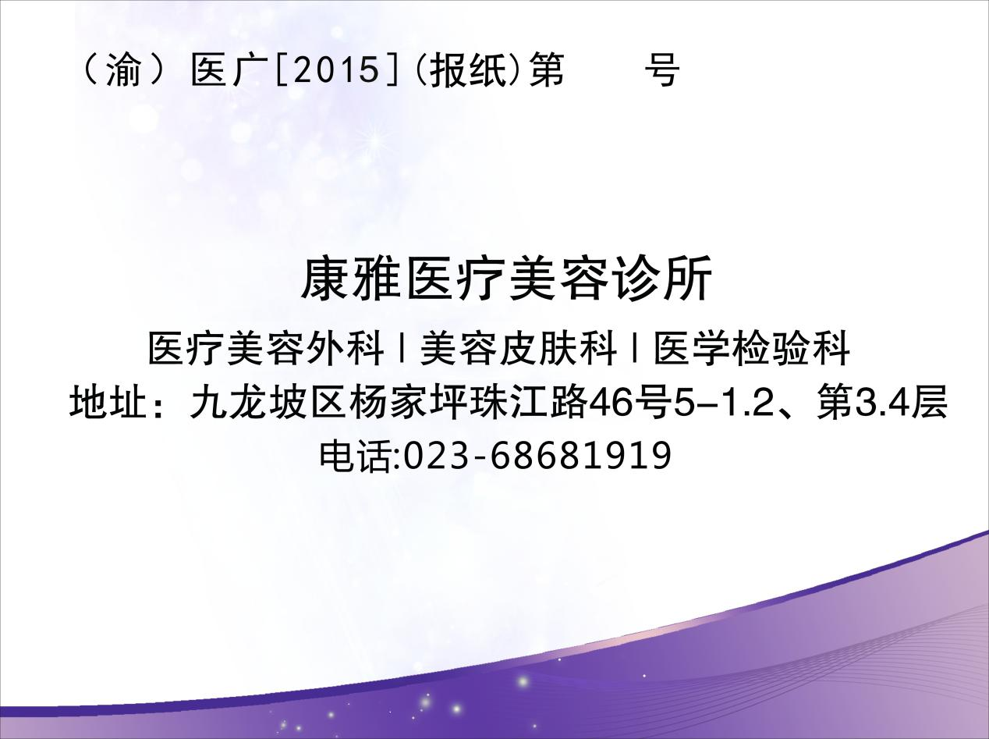

（医疗机构盖章） （审查机关盖章）
注：1、电视、广播广告可以先提交镜头脚本和广播文稿，初审合格后再提交广告成品样件。
2、平面广告提供小样，网络广告提供页面样件。
3、医疗广告成品样件需标注广告审查证明文号的位置、形式。
4、申请审查时至少需提交本文书一式三份，广告样件粘贴处加盖骑缝章。
5、医疗广告成品样件表原件需与《医疗广告审查证明》一并作为审定凭证。
（页码：2-2）

申请受理号 渝卫医广受[2015]第 193-2号
医疗广告审查证明
申请日期：2015年5月22日
医 疗 机 构  第 一 名 称 | 康雅医疗美容诊所 | 发 证 卫 生  行 政 部 门 | 重庆市九龙坡卫生局
《医疗机构执业  许可证》登记号 | 510213031615 | 法 定 代 表 人  （主要负责人） | 孔祥钊
《医疗机构执业  许可证》登记号 | 510213031615 | 身 份 证 号 | 510213193707201620
校验有效期 | 壹年（自2015年2月15日至2016年2月14日）
医疗机构地址 | 九龙坡区杨家坪珠江路46号5-1.2、第3.4层
所有制形式 | 私有 | 医疗机构类别 | 医疗美容诊所
诊疗科目 | 医疗美容外科、美容皮肤科、医学检验科
床 位 数 | 0 | 接诊时间 | 9:00—18:00
联系电话 | 68681918 | 邮 编 | 400050
发布媒体类别 | □影视 □广播 □报纸 □期刊 þ户外  □印刷品 □网络 □其它-------------------------- | 广告时长  （影视、声音） | 秒
审 查 结 论 | 按照《医疗广告管理办法》(国家工商行政管理总局、卫生部令第26号，2006年11月10日发布)的有关规定，经审查，同意发布该医疗广告（具体内容和形式以经审查同意的广告成品样件为准）。  本医疗广告申请受理号：渝卫医广受〔2015〕第193-2号
本审查证明有效期 | 至2015年12月31日止
医疗广告审查证明文号: | （渝）医广〔2015〕（户外）第601号（02-10-01）
注：本审查证明原件须与《医疗广告成品样件》审查原件同时使用方具有效力。（注意事项见背面）

2015 年 5 月 31 日

申请受理号 渝卫医广受[2015]第 193-2号

医疗广告成品样件表
提交日期：2015年5月22日
医疗机构情况 | 第一名称 | 康雅医疗美容诊所
医疗机构情况 | 地 址 | 九龙坡区杨家坪珠江路46号5-1.2、第3.4层
医疗机构情况 | 机构类别 | 医疗美容诊所 |  |  | 执业许可证登记号 | 510213031615
医疗机构情况 | 法定代表人（主要负责人） |  |  | 孔祥钊 | 联系电话 | 68681918
拟发布媒体类别 |  |  | □影视 □广播 □报纸 □期刊 þ户外  □印刷品 □网络 □其它--------------------------
广告成品样件粘贴处：
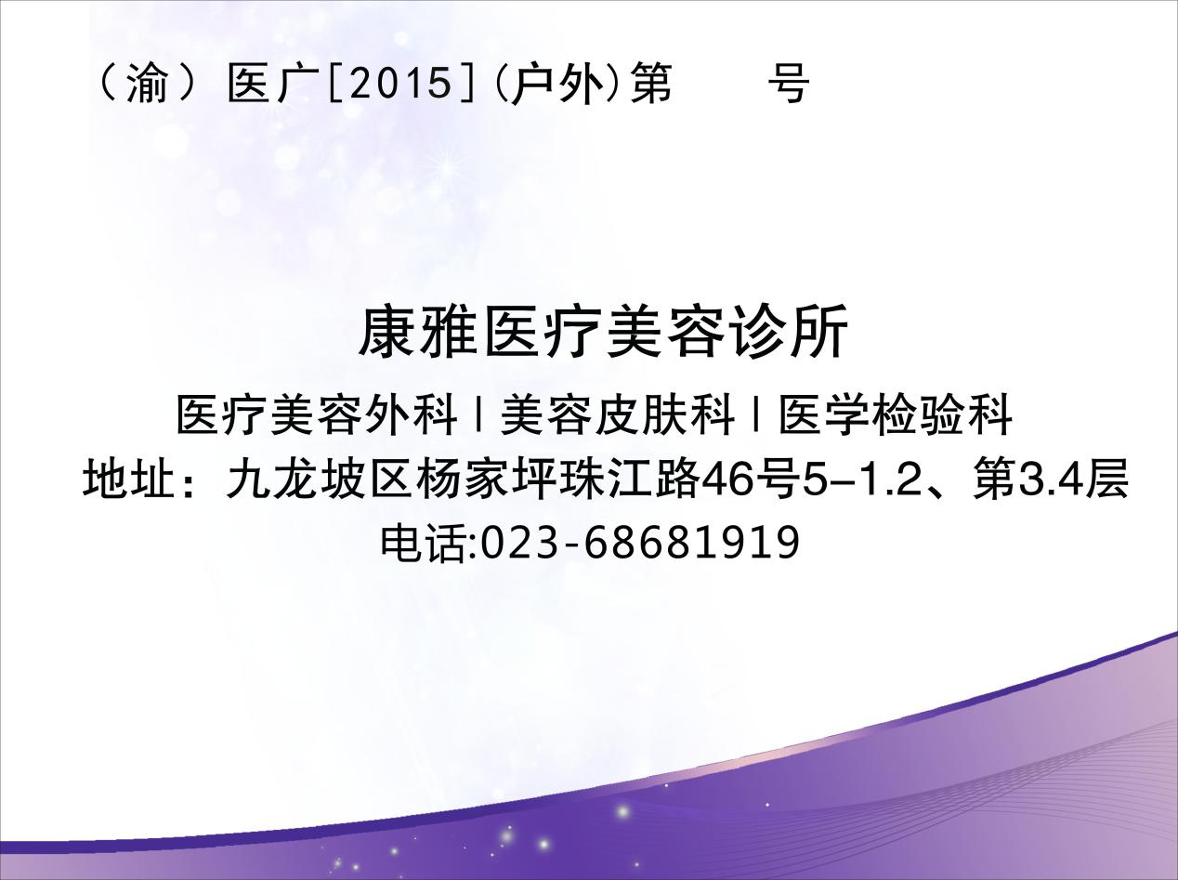

（医疗机构盖章） （审查机关盖章）
注：1、电视、广播广告可以先提交镜头脚本和广播文稿，初审合格后再提交广告成品样件。
2、平面广告提供小样，网络广告提供页面样件。
3、医疗广告成品样件需标注广告审查证明文号的位置、形式。
4、申请审查时至少需提交本文书一式三份，广告样件粘贴处加盖骑缝章。
5、医疗广告成品样件表原件需与《医疗广告审查证明》一并作为审定凭证。
（页码：2-2）

申请受理号 渝卫医广受[2015]第 193-3号
医疗广告审查证明
申请日期：2015年5月22日
医 疗 机 构  第 一 名 称 | 康雅医疗美容诊所 | 发 证 卫 生  行 政 部 门 | 重庆市九龙坡卫生局
《医疗机构执业  许可证》登记号 | 510213031615 | 法 定 代 表 人  （主要负责人） | 孔祥钊
《医疗机构执业  许可证》登记号 | 510213031615 | 身 份 证 号 | 510213193707201620
校验有效期 | 壹年（自2015年2月15日至2016年2月14日）
医疗机构地址 | 九龙坡区杨家坪珠江路46号5-1.2、第3.4层
所有制形式 | 私有 | 医疗机构类别 | 医疗美容诊所
诊疗科目 | 医疗美容外科、美容皮肤科、医学检验科
床 位 数 | 0 | 接诊时间 | 9:00—18:00
联系电话 | 68681918 | 邮 编 | 400050
发布媒体类别 | þ影视 □广播 □报纸 □期刊 □户外  □印刷品 □网络 □其它-------------------------- | 广告时长  （影视、声音） | 4 秒
审 查 结 论 | 按照《医疗广告管理办法》(国家工商行政管理总局、卫生部令第26号，2006年11月10日发布)的有关规定，经审查，同意发布该医疗广告（具体内容和形式以经审查同意的广告成品样件为准）。  本医疗广告申请受理号：渝卫医广受〔2015〕第193-3号
本审查证明有效期 | 至2015年12月31日止
医疗广告审查证明文号: | （渝）医广〔2015〕（影视）第602号（02-10-01）
注：本审查证明原件须与《医疗广告成品样件》审查原件同时使用方具有效力。（注意事项见背面）

2015 年 5 月 31 日

申请受理号 渝卫医广受[2015]第 193-3号

医疗广告成品样件表
提交日期：2015年5月22日
医疗机构情况 | 第一名称 | 康雅医疗美容诊所
医疗机构情况 | 地 址 | 九龙坡区杨家坪珠江路46号5-1.2、第3.4层
医疗机构情况 | 机构类别 | 医疗美容诊所 |  |  | 执业许可证登记号 | 510213031615
医疗机构情况 | 法定代表人（主要负责人） |  |  | 孔祥钊 | 联系电话 | 68681918
拟发布媒体类别 |  |  | þ影视 □广播 □报纸 □期刊 □户外  □印刷品 □网络 □其它--------------------------
广告成品样件粘贴处：
（渝）医广【2015】（影视) 第 号

镜号 | 画面 | 配音 | 字幕
1 | 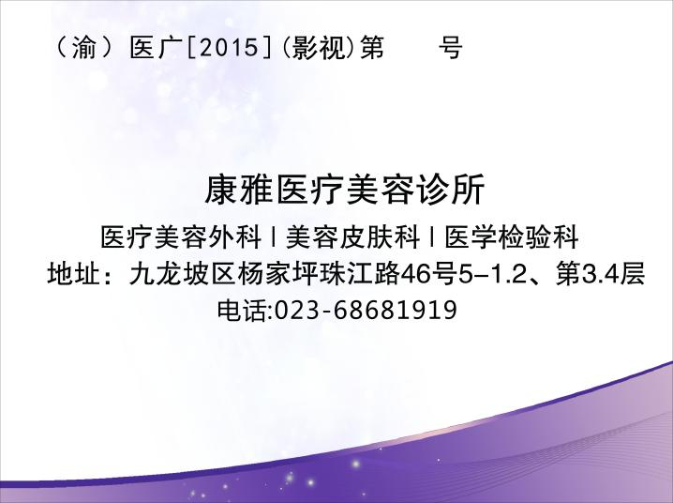 | 康雅医疗美容诊所  电话：  68681919 | （渝）医广【2015】（影视) 第 号  康雅医疗美容诊所 医疗美容外科/美容皮肤科/医学检验科  地址：九龙坡区杨家坪珠江路46号5-1.2、第3.4层  电话：023-68681919

（医疗机构盖章） （审查机关盖章）
注：1、电视、广播广告可以先提交镜头脚本和广播文稿，初审合格后再提交广告成品样件。
2、平面广告提供小样，网络广告提供页面样件。
3、医疗广告成品样件需标注广告审查证明文号的位置、形式。
4、申请审查时至少需提交本文书一式三份，广告样件粘贴处加盖骑缝章。
5、医疗广告成品样件表原件需与《医疗广告审查证明》一并作为审定凭证。

申请受理号 渝卫医广受[2015]第 193-4号
医疗广告审查证明
申请日期：2015年5月22日
医 疗 机 构  第 一 名 称 | 康雅医疗美容诊所 | 发 证 卫 生  行 政 部 门 | 重庆市九龙坡卫生局
《医疗机构执业  许可证》登记号 | 510213031615 | 法 定 代 表 人  （主要负责人） | 孔祥钊
《医疗机构执业  许可证》登记号 | 510213031615 | 身 份 证 号 | 510213193707201620
校验有效期 | 壹年（自2015年2月15日至2016年2月14日）
医疗机构地址 | 九龙坡区杨家坪珠江路46号5-1.2、第3.4层
所有制形式 | 私有 | 医疗机构类别 | 医疗美容诊所
诊疗科目 | 医疗美容外科、美容皮肤科、医学检验科
床 位 数 | 0 | 接诊时间 | 9:00—18:00
联系电话 | 68681918 | 邮 编 | 400050
发布媒体类别 | □影视 þ广播 □报纸 □期刊 □户外  □印刷品 □网络 □其它-------------------------- | 广告时长  （影视、声音） | 8 秒
审 查 结 论 | 按照《医疗广告管理办法》(国家工商行政管理总局、卫生部令第26号，2006年11月10日发布)的有关规定，经审查，同意发布该医疗广告（具体内容和形式以经审查同意的广告成品样件为准）。  本医疗广告申请受理号：渝卫医广受〔2015〕第193-4号
本审查证明有效期 | 至2015年12月31日止
医疗广告审查证明文号: | （渝）医广〔2015〕（广播）第603号（02-10-01）
注：本审查证明原件须与《医疗广告成品样件》审查原件同时使用方具有效力。（注意事项见背面）

2015 年 5 月 31 日

申请受理号 渝卫医广受[2015]第 193-4号

医疗广告成品样件表
提交日期：2015年5月22日
医疗机构情况 | 第一名称 | 康雅医疗美容诊所
医疗机构情况 | 地 址 | 九龙坡区杨家坪珠江路46号5-1.2、第3.4层
医疗机构情况 | 机构类别 | 医疗美容诊所 |  |  | 执业许可证登记号 | 510213031615
医疗机构情况 | 法定代表人（主要负责人） |  |  | 孔祥钊 | 联系电话 | 68681918
拟发布媒体类别 |  |  | □影视 þ广播 □报纸 □期刊 □户外  □印刷品 □网络 □其它--------------------------
广告成品样件粘贴处：

广播配音：
康雅医疗美容诊所，电话68681919
渝（医）广[2015]（广播）第 号

（医疗机构盖章） （审查机关盖章）
注：1、电视、广播广告可以先提交镜头脚本和广播文稿，初审合格后再提交广告成品样件。
2、平面广告提供小样，网络广告提供页面样件。
3、医疗广告成品样件需标注广告审查证明文号的位置、形式。
4、申请审查时至少需提交本文书一式三份，广告样件粘贴处加盖骑缝章。
5、医疗广告成品样件表原件需与《医疗广告审查证明》一并作为审定凭证。
（页码：2-2）

医学人才网：http://job.med126.com/
医学全在线旗下专业医药人才求职平台提供最新医学招聘信息最新求职信息。
官方微信：医学全在线人才网
微信号： med126job


